**J NEUROSCI 神经环路研究新成果：王升教授课题组揭示睡眠呼吸疾病的分子机制**

2019-10-22 10:24

2019年4月10日，河北医科大学基础医学院王升教授课题组在美国《神经科学期刊》（**Journal of Neuroscience，IF= 6.074**）上发表了题为 “Activation of Phox2b-expressing neurons in the nucleus tractus solitarii drives breathing in mice”的研究成果。

该研究报道了孤束核中表达Phox2b的神经元（Phox2bNTS）通过支配呼吸节律中枢（pre-BötC），从而参与呼吸调控。该课题采用多种生物学技术，揭示了呼吸化学感受器和呼吸节律中枢的环路机制研究，为揭示睡眠呼吸障碍疾病的发病机制提供了新思路。

先天性中枢性低通气综合症（CCHS），是一种罕见且无法治愈的疾病，主要特点是清醒时肺泡通气正常，但入睡后会“忘记”呼吸，出现严重的肺泡低通气，如果不给予干预会造成呼吸衰竭，因此患者须终身携带呼吸机以维持生命。目前全球确诊的CCHS病例约1000，但由于认识不足，实际发病率远不止此。CCHS的致病基因是Phox2b基因发生突变。Phox2b是位于第4对常染色体上的配对同源盒基因，表达在中枢呼吸化学感受器神经元上。因此，本研究旨在通过探讨脑干Phox2b神经元的生物学功能，来揭示呼吸化学感受器和呼吸节律中枢之间的功能联系与环路基础。

**研究思路与方法**

**1. Phox2bNTS神经元在基础呼吸调控中的作用**

研究人员采用Phox2b-Cre转基因小鼠，结合Cre-LoxP系统，将表达LoxP位点的**AAV工具病毒AAV2-EF1α-DIO-hM3Dq-mCherry（吉凯基因提供）**微量注射至孤束核（Nucleus Tractus Solitarii，NTS），后腹腔注射CNO用以特异性激活Phox2bNTS神经元。结果显示，激活Phox2bNTS神经元后，小鼠的呼吸频率（Respiratory Frequency，RF）出现长时程增加。这种作用在给予CNO后15分钟开始，在30-60分钟内达到峰值，然后在180分钟左右恢复到基础水平。而潮气量（Tidal Volume，TV）在CNO和盐水组之间并没有显著变化，小鼠的每分通气量（Minute Ventilation，MV）与呼吸频率的变化趋势相似。同时，吸气时间和呼气时间均显著减少（图1）。

图1. 激活Phox2bNTS神经元增强小鼠基础呼吸通气

**2. Phox2bNTS神经元在高碳酸性通气反应中的作用**

随后，为了观察慢性损毁此类神经元后对高碳酸性通气反应的影响，作者在Phox2b-Cre转基因小鼠的NTS区注射凋亡病毒，4周后，小鼠分别暴露于100%O2，2%CO2，5%CO2，8%CO2条件下，观察其呼吸参数的变化。由图2可知，慢性损毁此部分神经元后，小鼠的高碳酸性通气反应明显降低。

图2. 损毁Phox2bNTS神经元减弱高碳酸性通气反应

**3. Phox2bNTS神经元的CO2敏感性分析**

针对Phox2bNTS神经元参与呼吸调控的机制，作者对Phox2bNTS神经元的CO2敏感性进行了分析（图3）。

图3. Phox2bNTS神经元的CO2敏感性

**4. Phox2bNTS神经元参与呼吸调控的环路基础**

接下来，为验证Phox2bNTS神经元与呼吸节律中枢pre-BötC之间的环路，作者观察了激活Phox2bNTS神经元后，pre-BötC区的神经元激活水平。同时，应用顺行示踪技术追踪了Phox2bNTS神经元的轴突走向（图4）。

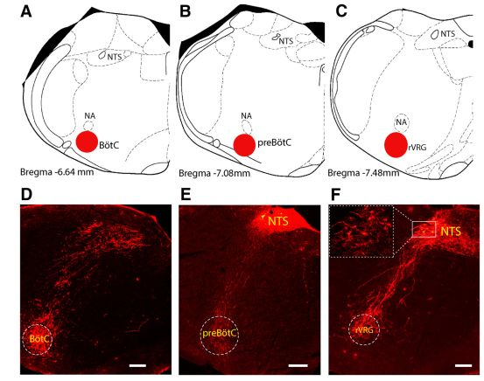图4. Phox2bNTS神经元在延髓腹外侧区的轴突投射

**吉凯腺相关病毒AAV在本研究中的应用**

在此项研究中，课题组使用了**吉凯基因的化学遗传工具病毒AAV2-EF1α-DIO-hM3Dq-mCherry，注射病毒到小鼠孤束核（图5）取得了良好的实验结果。**具体注射参数如下：

**病毒滴度：** 1×1012 vg/ml；

**注射剂量：**使用25μm的玻璃微量注射器进行双侧注射，100 nl/位点，共400nl。

**检测时间：**4周

图5. AAV 体内感染Phox2b-Cre小鼠孤束核

**研究结论**

1. 应用化学遗传学技术，选择性兴奋Phox2bNTS神经元可通过增强呼吸频率从而增强基础呼吸；

2. 激活Phox2bNTS神经元可与中度CO2刺激起协同作用，提高肺通气量；

3. 慢性损毁Phox2bNTS神经元减弱了小鼠的高碳酸性通气反应；

4. 激活Phox2bNTS神经元可通过调控延髓腹侧呼吸节律中枢来驱动呼吸。